Общение ребенка с природой
Уважаемые родители, не забывайте, что сад – это не только солнце, воздух и вода. Здесь наши «урбанизированные» дети учатся общаться с природой, любить ее, постигать ее секреты, чувствовать себя маленькой частичкой земли, причастной ко всему живому. Позвольте детям самим закончить нарочно
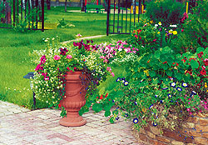
незавершенное оформление детской площадки, разбить маленькую детскую клумбу, за которой они сами смогут ухаживать. Выбирая растения для такого цветника, остановитесь на простых неприхотливых однолетниках. Маленькому садовнику очень важен результат – цветение, по возможности как можно более продолжительное и обильное. Но не увлекайтесь количеством! Пусть одновременно цветут не более 3 – 4 разновидностей растений контрастного, насыщенного цвета, например, фиалка, известная как анютины глазки, с оранжевыми цветками, и фиолетовые петунии, желтые бархатцы и синяя лобелия, красный лихнис и белый алиссум. Растения помогут вашему ребенку познакомиться с новыми оттенками уже известного ему цвета.
Можно выбрать еще более простой вариант – поручить заботам ребенка растения в цветочницах или
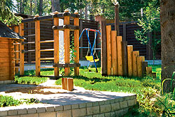
контейнерах. Он с радостью разделит ваши увлечения цветоводством или огородничеством, особенно если вы отведете ему собственную грядочку на грамотно спланированном и обустроенном декоративном огороде.
Литература:
1. Н.В. Ершова, И.В. Аскерова, О.А. Чистова «Занятия с дошкольниками, имеющими проблемы познавательного развития» Изд. «Детство –Пресс», 2011
2. https://www.goodhouse.ru/
3. https://www.maam.ru/
4. Н.В. Коломина «Воспитание основ экологической культуры в детском саду». Изд. Творческий Центр «Сфера» М.2005г
Материал подготовила учитель –дефектолог Градова М.А.

